Энтеровирусные инфекции. Советы родителям

Энтеровирусные инфекции (ЭВИ) представляют собой группу инфекционных заболеваний, развивающихся при поражении человека вирусами, характеризующихся многообразием клинических проявлений. Источником инфекции является человек: больной или носитель вируса. Инкубационный (скрытый, без симптомный) период составляет в среднем от 1 до 10 дней, максимальный до 21 дня. ЭВИ характеризуются очень быстрым распространением заболевания среди здоровых людей.
Возможные пути передачи инфекции: воздушно-капельный, контактно-бытовой, пищевой и водный. ЭВИ характеризуются разнообразием клинических проявлений и множественными поражениями органов и систем: серозный менингит, геморрагический конъюнктивит, увеит, синдром острого вялого паралича (ОВП), заболевания с острым респираторным синдромом, тонзиллитом, сыпью и другие.

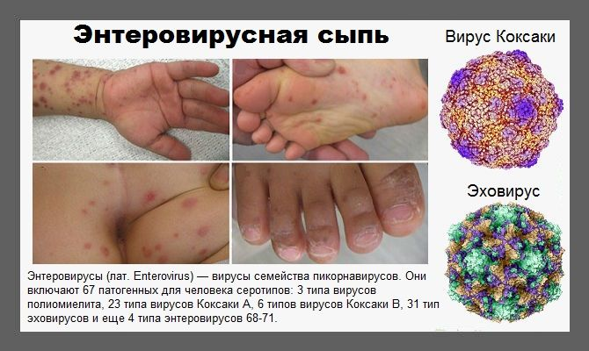

Наибольшую опасность представляют тяжелые клинические формы с поражением нервной системы. Заболевание начинается остро, с подъема температуры тела до 39 — 40 градусов. Появляется сильная головная боль, головокружение, рвота, иногда боли в животе, спине, судорожный синдром, изъязвления на слизистых в полости рта, высыпания на лице, конечностях, возможны катаральные проявления со стороны ротоглотки, верхних дыхательных путей, расстройство желудочно-кишечного тракта.

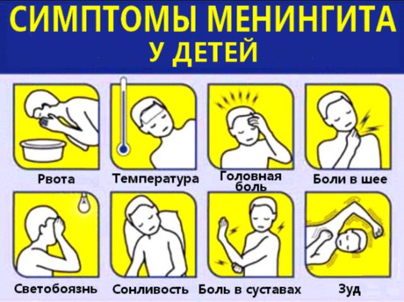
Заболеваемость энтеровирусными инфекциями имеет выраженную
весенне-осеннюю сезонность, то есть выпадает на период отпусков.

Чтобы свести риск заражения энтеровирусной инфекцией до минимума, следует придерживаться правил:
- Соблюдать элементарные правила личной гигиены, мыть руки перед едой, после туалета, перед приготовлением пищи.
- Тщательно мыть фрукты и овощи водой гарантированного качества.
- Не купаться в неустановленных (не отведенных для этих целей) местах. При купании в открытых водоемах не допускать попадания воды в рот. Помнить, что это наиболее вероятная возможность заразиться.
- Оберегать детей от купания в фонтанах, надувных бассейнах (модулях) общего пользования, используемых в игровых аттракционах.
- Употреблять для питья только кипяченую или бутилированную воду и напитки в производственной расфасовке. Избегать использования для питья воды из случайных водоисточников — колодцев, фонтанов, ключей, озер, рек и т. д.
- Не реже одного раза в день, а если в семье имеются дети до 3 лет, то два раза в день, мыть игрушки с применением моющих средств.
- Ни в коем случае не допускать посещения ребенком с любыми проявлениями заболевания организованного детского коллектива (школа, детское дошкольное учреждение). При первых признаках заболевания необходимо немедленно обращаться за медицинской помощью, не заниматься самолечением.
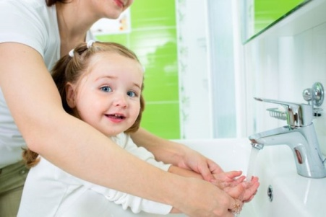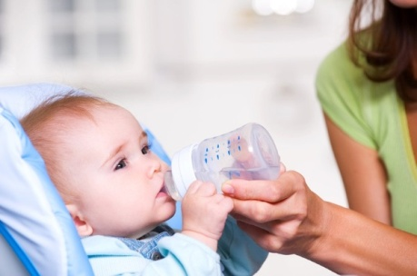

Особенности профилактики при поездке на море.

При путешествии на море особое значение профилактика энтеровируса имеет для детей. Взрослые реже заражаются штаммами, которые встречаются в южных регионах. Для предотвращения болезни у ребенка необходимо:
- пить нужно только бутилированную воду и обязательно мыть руки как можно чаще;
- не покупать фрукты и другую еду в лотках, у разносчиков на пляжах;
- необходимо защищать ребенка от перегрева, так как после солнечного удара риск заболеть возрастает;
- пляж посещают до 11 утра или после 15 дня;
- в жаркую погоду не следует покупать какие-либо салаты, готовую рыбу и мясо;
- обязательно принимать душ после купания в море;
- ограничить употребление экзотических фруктов и другой пищи;
- желательно перед поездкой посетить врача и выяснить, какие препараты принимают для профилактики заражения.

Заведующая отделением профилактики
инфекционных и паразитарных
заболеваний ДПО №12
СПБ ГБУЗ ГП №37
Черногорцева И.А.

